- Вариант.
Поездка в дер. Сологубовка-Лезье. Немецкое кладбище.
https://maps.yandex.ru/10877/nikolskoe/?ll=31.120677%2C59.700148&z=16&rtext=59.128658%2C29.300819~59.433761%2C29.234727~59.502063%2C29.274931~59.483178%2C29.375477~59.446216%2C29.755968~59.402254%2C29.674169~59.443614%2C29.801728&rtt=auto&via=1~2~3~4~5&l=sat%2Cskl&text=%D1%81%D0%BE%D0%BB%D0%BE%D0%B3%D1%83%D0%B1%D0%BE%D0%B2%D0%BA%D0%B0&sll=28.998760%2C59.622332&sspn=1.034088%2C0.280006&rl=29.51890824%2C59.35257583~-0.00111580%2C0.00010546&ol=geo&ouri=ymapsbm1%3A%2F%2Fgeo%3Fll%3D31.124%252C59.700%26spn%3D0.019%252C0.017%26text%3D%25D0%25A0%25D0%25BE%25D1%2581%25D1%2581%25D0%25B8%25D1%258F%252C%2520%25D0%259B%25D0%25B5%25D0%25BD%25D0%25B8%25D0%25BD%25D0%25B3%25D1%2580%25D0%25B0%25D0%25B4%25D1%2581%25D0%25BA%25D0%25B0%25D1%258F%2520%25D0%25BE%25D0%25B1%25D0%25BB%25D0%25B0%25D1%2581%25D1%2582%25D1%258C%252C%2520%25D0%259A%25D0%25B8%25D1%2580%25D0%25BE%25D0%25B2%25D1%2581%25D0%25BA%25D0%25B8%25D0%25B9%2520%25D1%2580%25D0%25B0%25D0%25B9%25D0%25BE%25D0%25BD%252C%2520%25D0%25B4%25D0%25B5%25D1%2580%25D0%25B5%25D0%25B2%25D0%25BD%25D1%258F%2520%25D0%25A1%25D0%25BE%25D0%25BB%25D0%25BE%25D0%25B3%25D1%2583%25D0%25B1%25D0%25BE%25D0%25B2%25D0%25BA%25D0%25B0

Успенская церковь в Сологубовке. Открыта после восстановления в 2003г. Храм возрожден на средства немцев. Иконостас церкви уникален тем, что его иконы написаны немецким солдатом, который был ранен под Сталинградом . Он обратился с просьбой поместить эти иконы в храме. «Это моё покаяние и приношение всем жертвам войны».
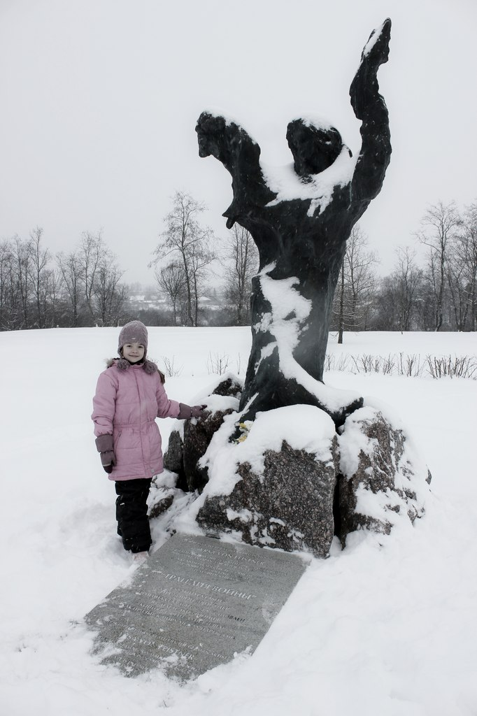
Трагедия войны
По окончании войны все немецкие кладбища по приказу Сталина, изданному в 1945 г., были уничтожены. В 1992г. Россия и Германия договорились о поиске и захоронении останков немецких солдат, погибших на территории России во время войны. В Сологубовке-Лезье находится самое большое немецкое воинское захоронение на территории России. 80 тыс захоронений. На прилегающей к храму и кладбищу территории продолжается создание первого российско-германского Парка мира. Это будет уникальная архитектурно-парковая мемориальная зона.

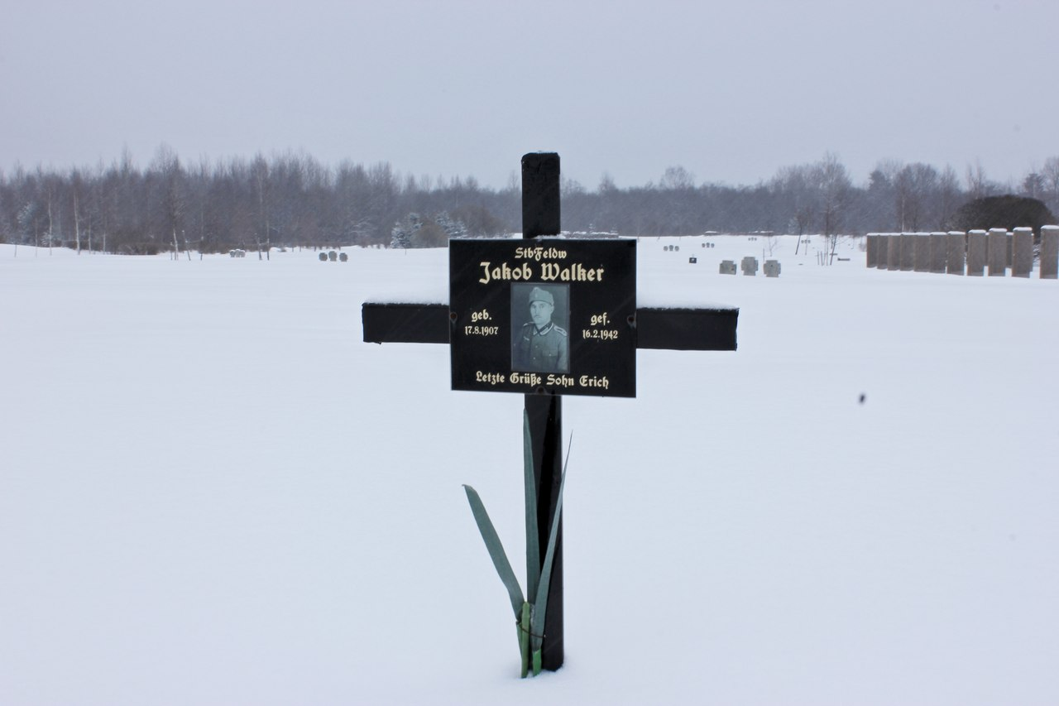

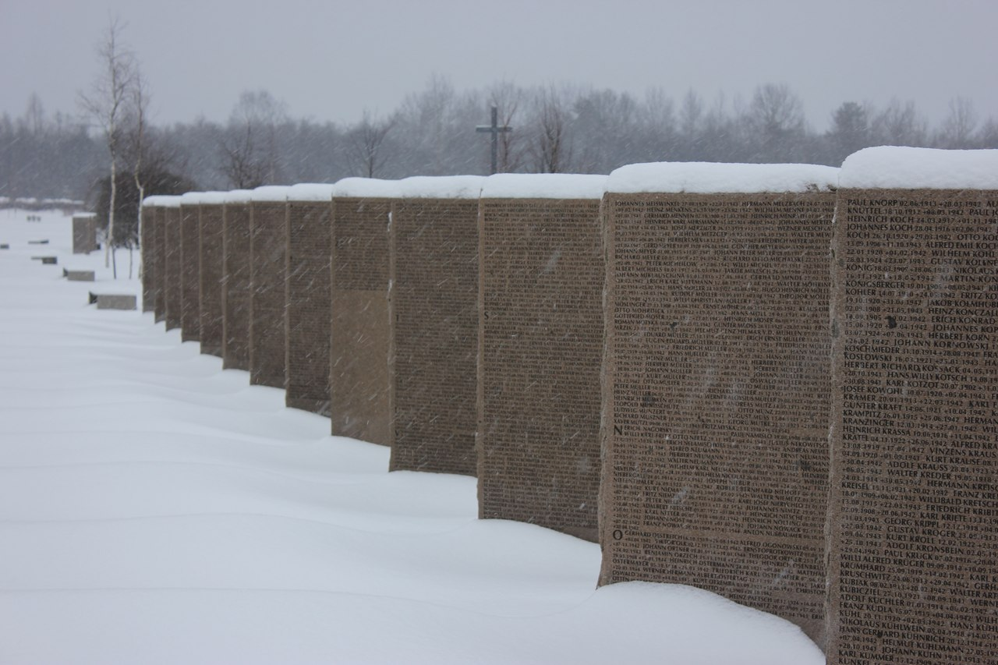

- Вариант.
По верху: Гостилицы, Лопухинка, Воронино, Копорье, Куммолово(воен. Аэродром, усадьба), Котлы (усадьба Альбрехтов)Котлы
Гостилицы
В 1872 году во владение Гостилицами вступил барон Федор Егорович Врангель, а позднее имение перешло к известному заводчику Карлу Федоровичу Сименсу, которому наследовала его дочь Мария Карловна, в замужестве Гревениц. Последнее упоминание о Гостилицах в дореволюционной литературе относится к 1915 году: «В самих Гостилицах великолепный дворец баронов Гревениц и превосходный парк».
Уникальность этого усадебно-паркового ансамбля состоит в том, что его история связана с личностями, открывшими новые горизонты в сфере науки, образования и искусства. Среди них Эрскин, коллекция кунштов, медалей и инструментов которого по завещанию досталась императору Петру, Бурхард Христофор Миних, фельдмаршал, инженер-гидролог, сформировавший в своем имении эффектную систему гидротехнических сооружений с каскадами и фонтанами. Это Алексей и Кирилл Разумовские, эстетические запросы которых отвечали самым передовым идейным течениям эпохи рококо и раннего классицизма, это Татьяна Борисовна Потемкина, известный меценат, проводница идей Талейрана, основавшая начальную школу в Гостилицах. Кроме того, по заказу Потемкиной А.Штакеншнейдером был выстроен дворец.
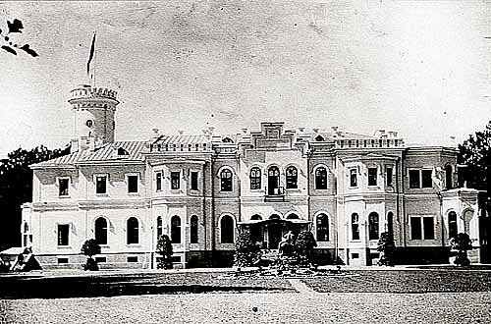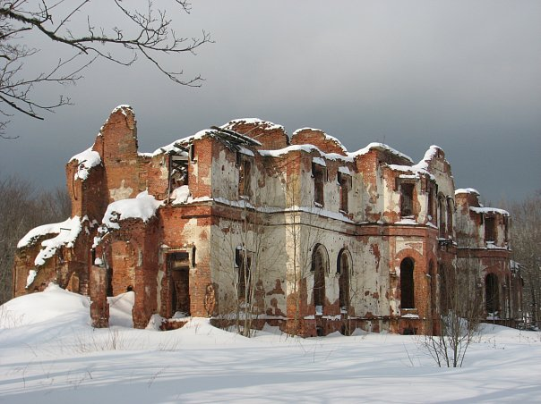

Котлы дер. Котлы. Усадебный дом Альбрехтов.
Местные жители рассказывают, что потомки семьи пытались выкупить и восстановить имение, но не смогли этого сделать, так как оно счилось памятником архитектуры. Конюшенный корпус 1860гЭпоха семьи Альбрехт началась в 1730 году, когда Котлы и часть соседних деревень были пожалованы генерал-майору Людвигу фон Альбрехту (в армии известному как Иван Иванович) Анной Иоанновной за помощь в воцарении на престол. В 1760-х годах наследником усадьбы становится полковник Лев Иванович Альбрехт. Именно он построил первый каменный Господский дом (1768 год) Архитектурный ансамбль усадьбы в Котлах был оформлен во времена владения следующего поколения семьи, а именно полковника Ивана Львовича Альбрехта. В этот период были заложены пейзажный парк и фруктовый сад, проложена лестница к пруду, перестроен усадебный дом (1836 год). Двухэтажный господский дом был выполнен в архитектурных традициях классицизма, имел два фасада, украшенных шестиколонными портиками: парадный — с подъездом и гербом Альбрехтов на фронтоне, и парковый — с балконом на уровне второго этажа и беседкой-бельведером на крыше. В 1893 году владелицей усадьбы Альбрехтов становится наследница знаменитого астраханского купеческого рода Нина Александровна Сапожникова, поделившая его между двумя дочерьми: Марией Александровной — женой знаменитого архитектора Леонтия Николаевича Бенуа. Семьи Мейснеров и Бенуа владели усадьбой в Котлах до 14 декабря 1918 года
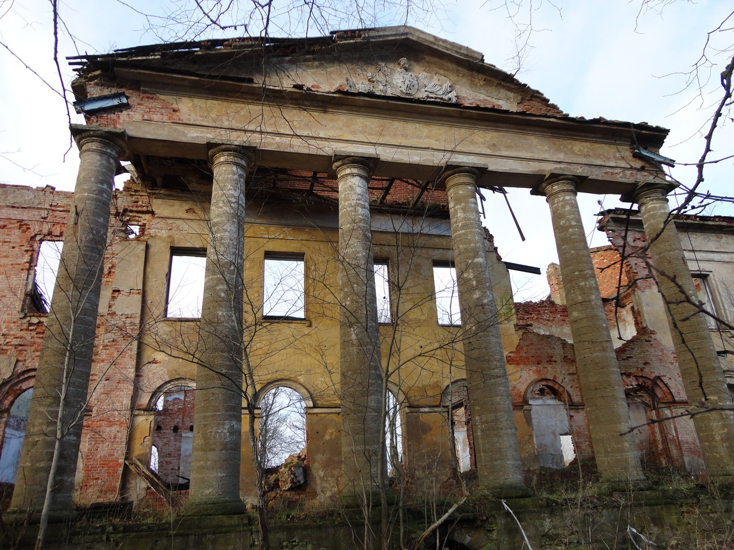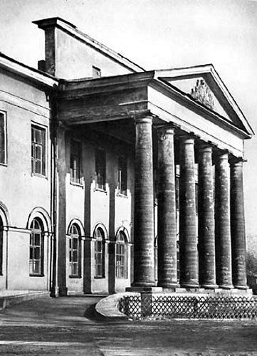
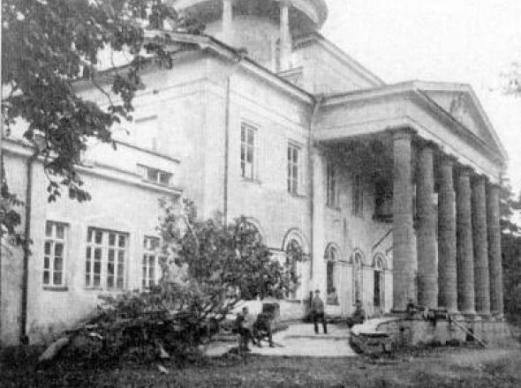

Куммолово
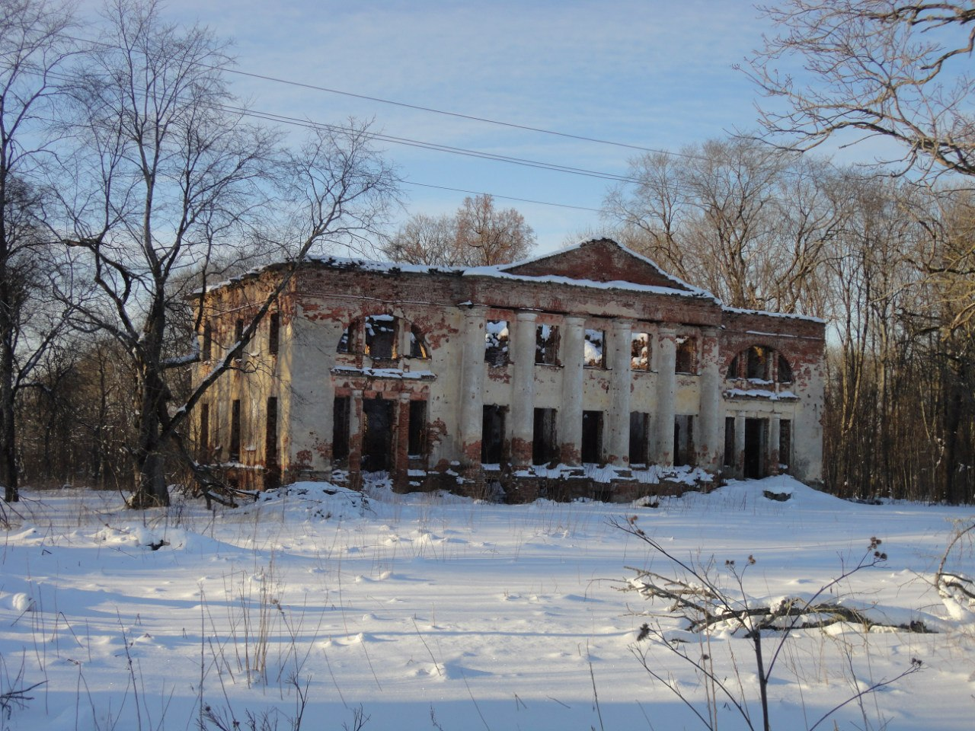

Воронино
Барский дом - усадьба Воронино. Самым известным ее хозяином был князь Ельпидифор Енгалычев. хозяйственные постройки. Все они сложены из местного желтовато-серого известняка.
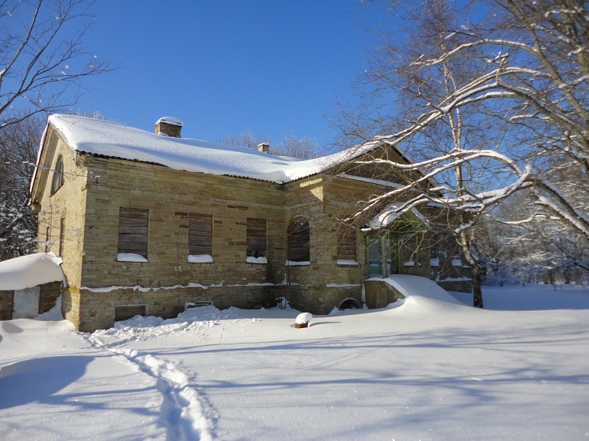

Лопухинка
Первым владельцем усадьбы на берегу реки Рудицы был Никита Лопухин. По его имени и была названа мыза и даже переименована река — в Лопухинку. Но полноценная усадьба здесь появилась только в 1780-х годах, при Христиане Геринге, предводителе дворян Ораниенбаумского уезда. Его сын Павел к 1840-м годам и построил знаменитую Лопухинскую водолечебницу — по сути дела, настоящий радоновый курорт. Барский дом стоял над запрудой речки, все склоны были террасированы и богато озеленены, все части поместья соединены лестницами. Частная водолечебница включала палатки с душами, с купальнями, а также здание для проживания больных и гостевые домики. Кроме того, был построен госпиталь для кадетов военно-учебных заведений, а при плотине действовала бумажная фабрика. В усадьбе на запруде даже стояла военно-санитарная станция — она работала с 1839 по 1887 год, следя за чистотой воды, используемой для лечебных и бытовых целей, а также для разведения рыбы. наследники Геринга не сумели сохранить богатство, оставленное им. Уже к 1880-м годам местность описана как запустелая: здания лечебницы обветшали, ванны запущены, рыба исчезла. Курорт был полностью заброшен, одичала и заросла береговая полоса, такая ухоженная при Павле Геринге. Правнук Геринга владел усадьбой до 1917 года, но это уже была рядовая мыза, небогатая и ничем не примечательная. В последние годы содержание радона в озерной воде стало снижаться — об этом говорит поднявшая голову водяная растительность, хотя ее намного меньше, чем в любом другом лесном водоеме, а у берегов нет вообще. Зато намного больше стало продуктов цивилизации: кошмарные трубы и каптажные устройства пересекают озеро в различных направлениях, придавая ему зловещий и отталкивающий вид. В эти трубы норовят собрать всю родниковую воду для нужд рыбьей фермы, стоящей на третьем «озере».
Радон, пока вода течет по трубам до фермы, исчезает (он разлагается за 30 минут), а никакие микроорганизмы, способные нанести юной рыбешке непоправимый вред, завестись еще не успевают. То, что надо для рыбного бизнеса.
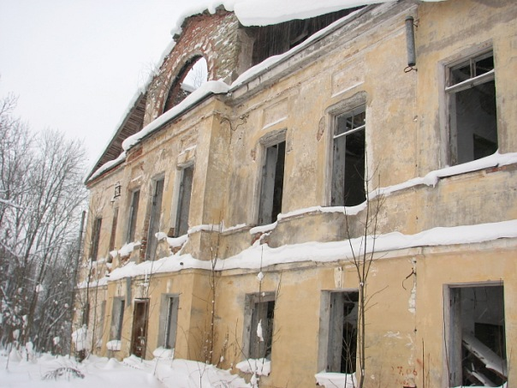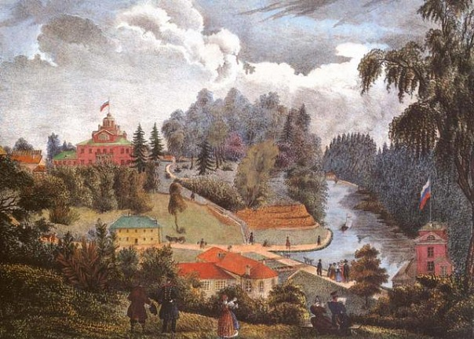

- Вариант Нижняя покатушка.
Лемовжа/Хотнежа, Торосово, Раскулицы, Жабино, Извара, Пятая гора, Большое Заречье….А дальше Молосковицы- белая кирха

Большое Заречье- русская Хатынь

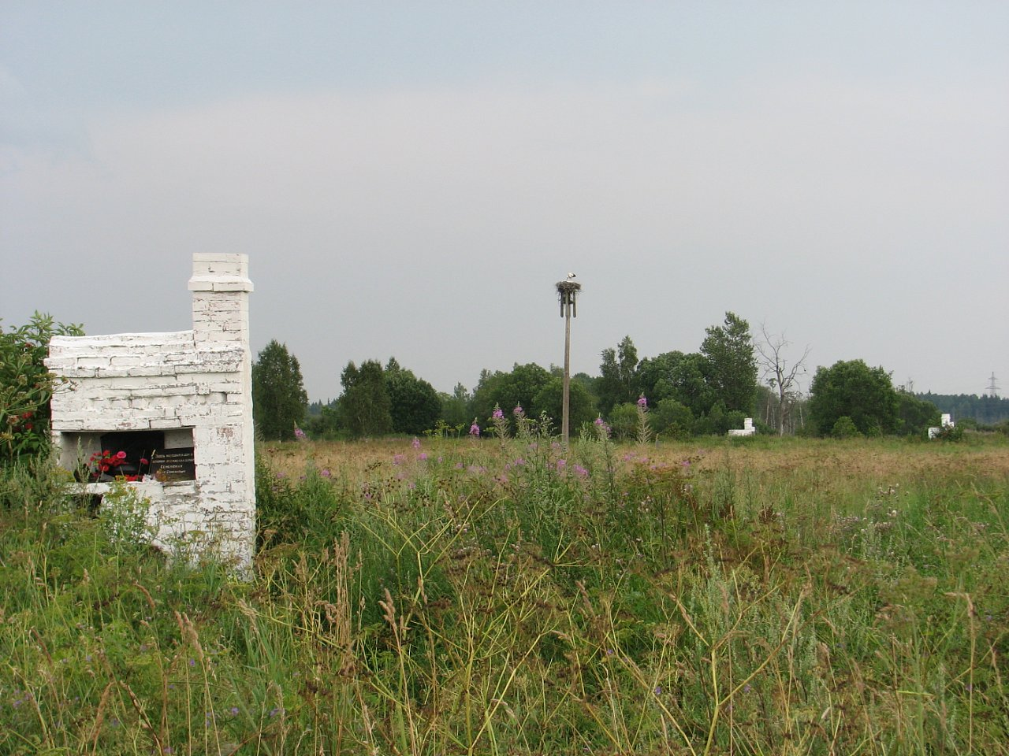
Усадьба Рериха Извара 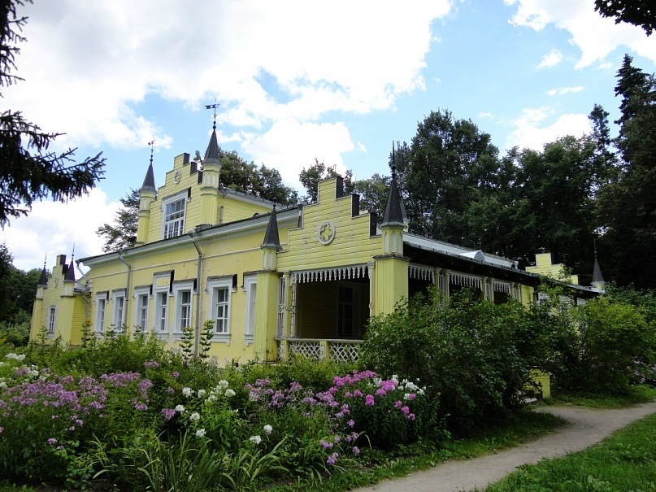

Усадьба Врангелей Торосово
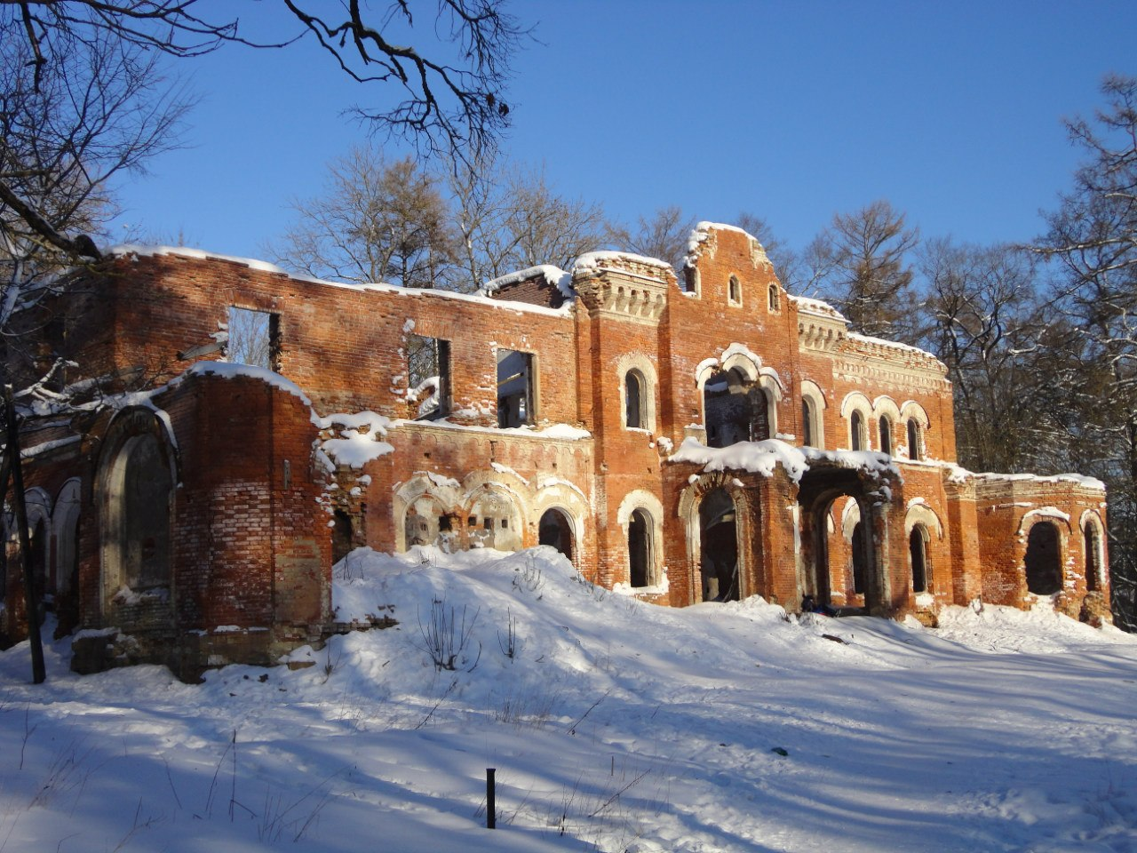
Печальная судьба постигла и усадьбу Врангелей, одной из многочисленных ветвей скандинавских баронов, что подарила истории знаменитого «черного барона» — генерал-лейтенанта Петра Николаевича Врангеля, главнокомандующего Вооруженными силами юга России (ВСЮР).
Развалины баронского особняка и парк начинаются в Торосове прямо во дворе местной администрации. Дом, выстроенный под английскую готику в 1870 году, даже в таком ужасающем виде кажется нарядным.
Усадебный парк целиком рукотворный. Последовательность чередования отдельных его участков была тщательно продумана: раскидистые кроны лип, лиственниц, дубов, ясеней, вязов перемежались с четкими силуэтами елей и пихт. Дворец, расположенный на возвышенности, был виден из разных уголков парка.
Дед Петра Николаевича, Егор (Георгий) Ермолаевич Врангель (1803–1868), был землевладельцем. В Петербургской губернии ему принадлежали имения Терпилицы, Торосово, Лопец. Торосово. В 1850–1860 годах герой Варны и штурма Варшавы, награжденный золотым оружием и несколькими орденами, неоднократно выбирался предводителем дворянства Ямбургского уезда. Барон был женат на правнучке Абрама Петровича Ганнибала Дарье Александровне Траубенберг, троюродной сестре А. С. Пушкина. Выйдя в отставку в чине штабс-капитана, Егор Ермолаевич служил чиновником для особых поручений при генерал-провиантмейстере Военного министерства. За заслуги и рвение был особо отмечен Николаем I. Как отмечали современники, дворянство Ямбургского уезда всегда отличала клановость. Здесь селились Роткирхи, Врангели, Траубенберги, Корфы, Веймарны, Блоки, состоявшие между собой в родстве. Многие из них породнились с потомками Абрама Ганнибала. Уезд иногда именовали Остзейским краем, так как почти все представители этих фамилий были выходцами из Прибалтики.

Раскулицы. Могилы Корфов и Врагнелей

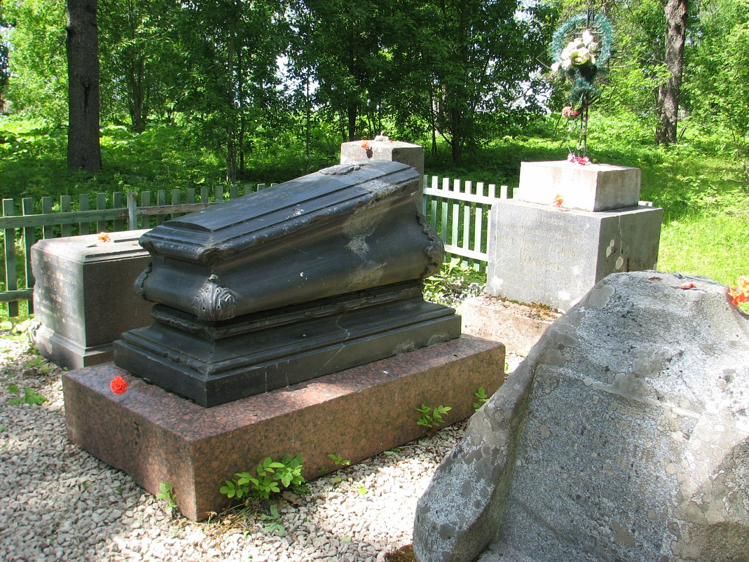

Жабино
Усадьба с середины 18 века принадлежала знаменитому полководцу генерал-фельдмаршалу П.А.Румянцеву-Задунайскому. Затем до середины 19 века усадьбой владели потомки фельдмаршала. Потом усадьба принадлежала барон А.И.фон-дер Ропп.
Эта земля была свидетельницей длительной освободительной борьбы Руси с ливонскими и шведскими захватчиками.
Нельзя твердо сказать о происхождении самого названия. То ли от наименования лютикового растения «жабник», то ли от «жабина» («жабка»), как в старину называлась дыра в жернове, берет свое название деревня. А возможно, оно связано с первыми владельцами этой земли - новгородскими боярами Жабиными, жившими в этих краях.
Архивные данные доносят до нас сведения о других владельцах Жабинской усадьбы: графе и генерал-фельдмаршале Петре Александровиче Румянцеве, его сыновьях-наследниках - Михаиле и Сергее; князе Павле Алексеевиче Голицыне. В разное время хозяевами имением были Иван Устинович Пейкер, барон Алексей Иванович Ропп. В 1896 году усадьбу приобрел герцог Георгий Георгиевич Мекленбург-Стрелицкий - член императорской семьи (правнук Павла I), который и владел Жабино до самой революции. Эти места славились охотничьими угодьями. Здесь сохранился парк с вековыми дубами, усадебный дом постройки 1861 года - с каменным фундаментом и кирпичными стенами. До Великой Отечественной войны в этом здании был родильный дом. В 1970 - 90-х годах в нем располагалась больница, затем – почта,амбулатория, библиотека.
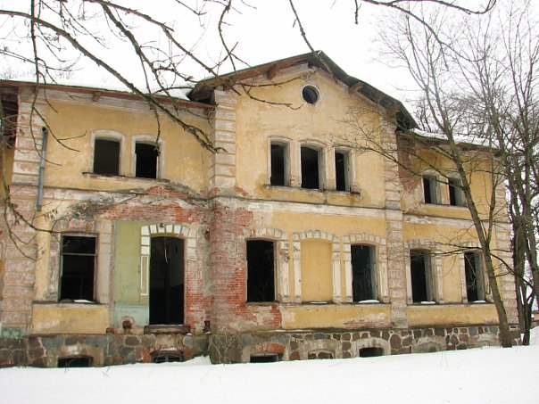

Пятая гора Руины церкви, имение раньше приналдежало Якову Брюсу(во времена Петра), потом семье Бискорн...
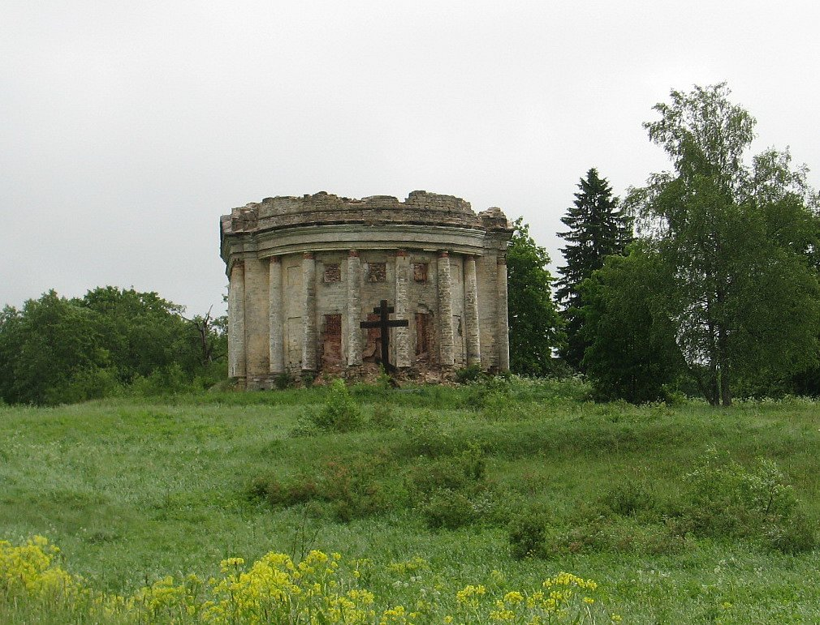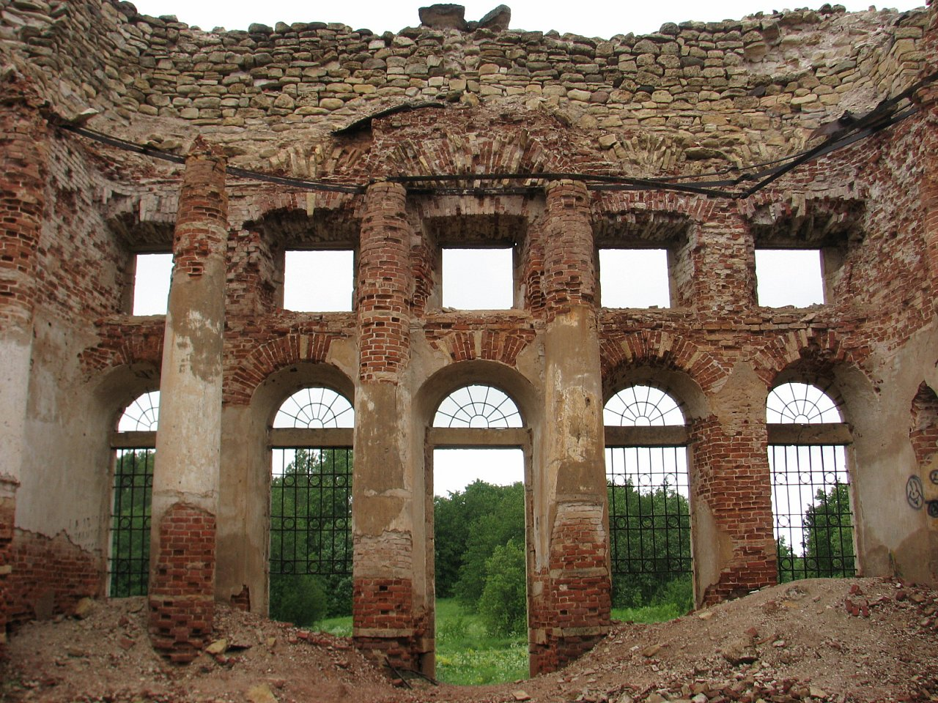

Молосковицы
